Муниципальное общеобразовательное учреждение
"Джатиевская основная общеобразовательная школа"

Исследовательская работа
на тему: "Славные страницы истории совхоза "Джатиево".

Работа выполнена
обучающейся 9 класса Жернаковой Е.
Руководитель Лесникова В.Ю.

2023
СОДЕРЖАНИЕ
I. Вступление 3-4
II. Основная часть 5-11
1. История создания совхоза.
2. Развитие сельскохозяйственного производства.
3. Применение индустриальных технологий.
4. Организация производства и управление.
5. Заслуженные труженики совхоза.
6. Социально-экономическое развитие совхоза.
7. Реорганизация совхоза.
III. Заключение 11
IV. Использованная литература 12
V. Приложение

I. Вступление
Несмотря на то, что в нашем школьном историко-краеведческом музее изучались имеющиеся материалы по родному совхозу, была подготовлена презентация по передовикам совхоза, но глубоким исследованием никто не занимался. Поэтому объявленный конкурс стал своеобразным для этого толчком весьма полезным и интересным. Большинству наших ребят известно крайне мало: был некогда на территории посёлка Ромашки совхоз "Джатиево", на котором трудились их бабушки и дедушки, другие родственники, работали на полях, помогая совхозу и школьники. Всё в общем и целом, никакой особенной конкретики. А ведь смысл жизни любого гражданина нашей Родины - это не только знание истории России и своей малой родины, но и гордость за тех, кто на разных этапах этой истории достойно трудился, приумножал богатства земли русской. Имена этих людей-односельчан должны быть известны, ими следует гордиться. Исходя из этого, я решилась на данное исследование.
Цель исследования: изучение истории образования и развития совхоза "Джатиево".
Задачи:
- выяснить особенности возникновения и развития совхоза на разных
исторических этапах;
- найти достоверные источники, различные материалы об истории создания
совхоза;
-встретиться с ветеранами и передовиками производства и записать их
воспоминания о деятельности совхоза;
-проанализировать содержание архивных источников и литературы,
содержащих информацию об образовании совхоза на территории села
Ромашки;
-собрать сведения о ветеранах совхоза;
-обобщить собранный материал и оформить исследовательскую работу.
Методика исследования - анализ краеведческого материала, материалов
средств массовой информации и архивных источников, Интернет – ресурсов,
интервьюирования респондентов.
Объектом исследования является история развития совхоза "Джатиево".
Предмет исследования: этапы развития колхоза «им. М.И.Калинина»
Хронологические рамки охватывают период с 1962 по 1993 год.
Практическая значимость работы определяется возможностью её
использования в исследованиях краеведческого характера, на уроках
истории, краеведения, в работе школьного музея.
Использовались методы: анализ литературы, Интернет – ресурсов,
интервьюирования респондентов, работа с данными школьного музея и сельской библиотеки.
Источники исследования: материалы школьного музея, материалы сельской библиотеки, литературные источники: архив общественно-политической газеты "Красная звезда" Приозерского района Ленинградской области.

II. Основная часть
1. История создания совхоза.
Совхоз "Джатиево" Невского межрайонного производственного управления сельского хозяйства Ленинградской области образован на основании приказа Министерства производства и заготовок сельхозпродуктов РСФСР за № 223 от 29 сентября 1962 года и приказа Ленинградского треста "Скотооткорм" за № 56 от 8 ноября 1962 года.
До октября 1968 года совхоз входил в систему Ленинградского треста "Стокооткорм", с 1 октября 1968 года совхоз находится в ведении Невского межрайонного производственного управления сельского хозяйства Ленинградской области.
Совхоз "Джатиево" был организован на землях двух отделений - "Джатиево" и "Ромашки" - разукрупнённого совхоза "Мельниково". Землепользование совхоза находилось в юго-западной части Приозерского района Ленинградской области. Центральная усадьба совхоза размещалась в селе Ромашки в 50 км от Приозерска и 120 км от Санкт-Петербурга. Назван совхоз был в честь героически погибшего здесь начальника политотдела 142-ой Краснознамённой стрелковой дивизии, подполковника Советской Армии Джатиева Дмитрия Егоровича. Благодарные труженики совхоза установили ему памятник на центральной усадьбе. В то время на территории совхоза располагалось 5 пунктов, где проживало около 1000 человек, из которых 600 трудились в хозяйстве.
Важным для хозяйства явился тот факт, что за 20 лет в совхозе сменился только один директор.
В начале организации совхоза - в 1962 году директором его стал Василий Васильевич Баранов, главная заслуга которого в том, что он вместе с парторганизацией в исключительно сложных условиях дефицита жилья и средств создал работоспособный трудовой коллектив. В.В.Баранов в период становления хозяйства свое внимание направил на приведение в порядок земли, строительство жилья для рабочих, организацию откорма свиней и крупного рогатого скота. Можно сказать. что уже в то время были заложены определенные основы правильного ведения совхозного производства. И когда в 1968 году В.В.Баранов был избран первым секретарем Приозерского горкома КПСС, он постоянно интересовался делами совхоза м оказывал ему необходимую помощь.
В 1968 году по рекомендации В.В.Баранова совхоз возглавил Леонид Егорович Прудников, работавший прежде главным ветеринарным врачом этого хозяйства. Под его руководством совхоз прошел сложный путь социально-экономического развития - углубления специализации, перевода производства говядины на индустриальную основу, повышения культуры земледелия, осуществляя большое жилищное, производственное, культурно-бытовое строительство и тысячу больших и малых мероприятий.
"Незавидное наследство досталось нам, - вспоминал директор совхоза "Джатиево" Леонид Егорович Прудников. - Земля эта часто меняла хозяев: сначала на ней был организован колхоз, затем её передали совхозу "Мельниково". И вот хозяевами стали мы. Нам предстояло многое: поднять эту землю, заселить."Людям негде было жить, не хватало не только специалистов, но и просто рабочих рук.
2. Развитие сельскохозяйственного производства.
Земли совхоза располагались на Карельском перешейке и характеризовались большим разнообразием рельефа. Все почвы характеризовались, как правило, низким природным плодородием и получение на них высоких устойчивых урожаев возможно было лишь при проведении коренных мероприятий по повышению плодородия путём обогащения почв органическими веществами, элементами минерального питания, известкования для снижения кислотности, а на переувлажнённых участках - и регулирования водно-воздушного режима.
Главным направлением сельскохозяйственного производства являлось выращивание и откорм скота, вся система земледелия была направлена на успешное развитие кормопроизводства.
Как известно, научно обоснованную систему земледелия составляет комплекс агротехнических и организационно-хозяйственных мероприятий, цель которых - повышение и рациональное использование почвенного плодородия в соответствии с природными и экономическими условиями хозяйства. Такая система стала использоваться на землях совхоза "Джатиево".
Внедрение прогрессивной научно обоснованной системы обработки осушенных земель в рамках вводимых и освоенных в хозяйстве севооборотов дало возможность значительно поднять продуктивность сельскохозяйственных угодий.
Повышение в структуре посевных площадей удельного веса кормовых культур и рост их урожаев позволили выделить кормопроизводство совхоза в самостоятельную отрасль. В этом была особенность растениеводческого цеха хозяйства и его основная функция. Благодаря укреплению кормовой базы в совхозе ежегодно (1977-1984 гг.) увеличивалось производство мяса. Валовое производство живой массы скота имело устойчивую тенденцию к повышению.
За сравнительно небольшой срок - три года (1981-1984гг.) увеличились производственные фонды совхоза ( в том числе и сельскохозяйственного назначения), оборотные средства, численность автомашин, тракторов и все энергетические ресурсы, резко возросло количество внесенных удобрений и балансовая стоимость мелиоративных систем.
Ежегодное увеличение стоимости валовой продукции, значительный рост прибыли и рентабельность сельскохозяйственного производства, все структурные изменения материально-технической базы совхоза в совокупности обеспечили высокую экономическую эффективность сельскохозяйственного производства и создали предпосылки для планомерного перевода отраслей хозяйства на индустриальную основу.
3. Применение индустриальных технологий.
Новую индустриальную технологию откорма скота в "Джатиеве" начали осваивать с 1972 года. Для неё было характерно: комплектование поголовья путем завоза телят-молочников в возрасте 15-20 дней, вместо 5-6-месячного молодняка с живой массой свыше 150 кг; отказ от кастрации и привязного содержания; замена трехцикличного распорядка дня двухцикличным; концентрация скота и специализация его выращивания и откорма в соответствии с технологическими фазами; применение бригадной и звеньевой систем обслуживания животных; использование при уходе за скотом комплексной механизации и автоматизации; осуществление межхозяйственной кооперации.
Важнейшее условие индустриального метода выращивания молодняка крупного рогатого скота - полноценное его кормление с учетом возраста, функциональное состояние желудочного тракта и потребностей животных в питании в расчете на запланированный прирост живой массы. Изменяя количество и вид корма, можно добиваться максимальной продуктивности скота при минимальных затратах. С этой целью в совхозе была принята специальная Программа кормления телят.
Применение новой индустриальной технологии откорма крупного рогатого скота в условиях крупного современного предприятия с высоким уровнем в то время энерговооруженности рабочей силы, углубленной специализацией по технологическим стадиям позволило организовать высокопродуктивный откорм. В итоге по сравнению с передовыми хозяйствами Ленинградской области, ведущими откорм крупного рогатого скота по обычной технологии, у совхоза "Джатиево" благодаря индустриализации производства в 1981-1983гг. были лучшие все натуральные и стоимостные показатели. Немаловажно и то, что переход совхоза "Джатиево" на новую технологию позволил сохранить мясные ресурсы Выборгского и Приозерского районов Ленинградской области. Опыт работы совхоза по откорму крупного рогатого скота показал, что индустриальное производство говядины в крупном специализированном хозяйстве с комплексной механизацией и автоматизацией производственных процессов - прогрессивная форма скотоводства.
4. Организация производства и управления.
Высокая концентрация животных на сравнительно небольшой площади вызвала необходимость потребления в совхозе большого количества кормов, воды, электроэнергии и тепла, широкого использования разнообразных технических средств, утилизации отходов производства, строгого соблюдения санитарных правил. Поэтому в совхозе были сформированы различные трудовые коллективы, обслуживающие основное производство. Они составили более 70% общего числа работников. Таким образом был внедрён коллективный подряд. Животноводы хозяйства одними из первых в Невском производственном объединении перешли на коллективный подряд и быстро убедились в его преимуществах.
Прежде всего, ещё до внедрения бригадного подряда, специалисты совхоза "Джатиево" разработали Положение об оплате труда коллектива подрядной бригады в животноводстве, направленное на усиление материальной заинтересованности рабочих в конечных результатах, повышении производительности их труда и уменьшении численности работников. В этом положении определена система оплаты труда в животноводстве.
Придавая большое значение сплочению коллектива, повышению чувства ответственности каждого за результаты работы всего коллектива, закреплению кадров, установлению образцово трудовой дисциплины, совхозный слёт ударников коммунистического труда 29 апреля 1982 года решили принять Трудовой кодекс, который включал в себя меры оценки труда каждого работника, дополнительные поощрения, а также включал меры воздействия коллектива на нарушителей дисциплины на производстве и в быту.
Для усиления материальной заинтересованности рабочих ведущих профессий в повышении квалификации было предусмотрено присвоение званий "Мастер животноводства I класса" или "Мастер животноводства II класса". Лицам, получившим это звание производилась доплата соответственно 20% и 10% к месячной тарифной ставке. С этой же целью за совмещение профессий, расширение зон обслуживания и выполнение запланированного объёма работ при меньшей численности работников начислялась в зависимости от сложности, характера и объёма проведенных работ доплата до 70% тарифной ставки по штатной должности.
Руководители и специалисты совхоза на практике убедились, что бригадный хозрасчет вырабатывает у членов бригад нетерпимость к бесхозяйственности, воспитывает бережливость к народному добру, меняет саму психологию работника в его отношении к труду.
Коллектив совхоза "Джатиево" досрочно выполнил производственные задания 1985 года. Несомненно, что такой большой успех был связан в первую очередь с внедрением бригадного подряда как новой формы организации производства и труда. https://rusneb.ru/catalog/002178_000020_BGUNB-BEL%7C%7C%7CBIBL%7C%7C%7C0000612169/
5. Заслуженные труженики совхоза.
Большой движущей силой в совхозе были замечательные люди - ударники коммунистического труда. Их здесь было более 500 человек. Это главным образом благодаря их самоотверженному труду хозяйство в 1978, 1981, 1984 гг. завоёвывало переходящее Красное знамя и диплом Совета Министров РСФСР и ВЦСПС как победитель во Всероссийском социалистическом соревновании за успешное выполнение плана экономического и социального развития. Животноводческие фермы "Ромашки" совхоза "Джатиево" получали высокие привесы. В октябре месяце 1982 года они сдали государству годовую норму. Среди лучших по праву считались звеньевые Е.П.Орлович, К.А.Нечаева, Р.В.Захарова. А операторы С.Е.Африканова и коммунист А.А.Киселев стали участниками ВДНХ в Москве. По итогам работы за 1982 год они награждены серебряной и бронзовой медалями ВДНХ соответственно.
В хозяйстве трудились в основном старательные люди, душой болевшие за результаты своего труда.
Работники сельского хозяйства были окружены заботой и вниманием. Их добросовестный труд высоко ценило правительство.
Орденами «Знак Почёта» и «Дружбы Народов» награждён шофёр Пестов Михаил Фёдорович.
Орденом «Трудового Красного Знамени» награждён мастер-наладчик Смирнов Владимир Иванович.
Орденом «Трудового Красного Знамени» награждён сварщик Лапичев Вячеслав Степанович.
Орденом «Трудового Красного Знамени» награждён заведующий гаражом Соколов Александр Алексеевич.
Медалью «За доблестный труд» награждён слесарь Бояринцев Анатолий Григорьевич.
Знаком ЦК ВЛКСМ «Золотой колос» и знаком «Молодой гвардеец XI пятилетки» награждён молодой механизатор Бойчук Иван Иванович.
6. Социально-экономическое развитие совхоза.
Укрепление экономики позволило совхозу успешно решать социальные задачи. Одновременно с эффективностью производства поднимался жизненный уровень тружеников совхоза: увеличивалась оплата их труда, улучшались условия быта, повышался образовательный и культурный уровень.
За 1981-1985 гг. на центральной усадьбе совхоза практически создан новый посёлок из 2- и 5-этажных домов со всеми удобствами. В посёлке работал Дом культуры, библиотека, школа, магазины, комбинат бытового обслуживания (ателье, парикмахерская, химчистка и т.п.), баня ясли-сад на 90 мест. Тогда же приступили к сооружению жилых многоэтажных зданий. Намечено было строительство домов типа коттеджей, яслей-сада на 280 мест, школы десятилетки на 460 мест, расширение поселковой котельной. Делалось всё необходимое для улучшения бытовых условий, повышения комфортности.
Заслугой директора совхоза Прудникова Л.Е стало налаживание дружеских отношений поселка с осетинским селением Ногир, с его жителями. По его предложению в поселке был установлен памятник Дмитрию Джатиеву. На месте гибели сына Осетии в начале 80-х годов работниками совхоза был поставлен величественный монумент из пяти устремленных к небу стилизованных штыков.
7. Реорганизация совхоза.
В соответствии с постановлением Правительства Российской Федерации от 29 декабря 1991 года № 86 « О порядке реорганизации колхозов и совхозов», распоряжением Областного комитета по управлению государственным имуществом от 11 декабря 1992 года № 288 и на основании Постановления главы администрации Приозерского района Ленинградской области от 23 марта 1993 года № 154/8 совхоз «Джатиево» реорганизован в товарищество с ограниченной ответственностью (ТОО) «Джатиево».
На основании решения общего собрания членов ТОО «Джатиево» от 29 апреля 1999 года ТОО " Джатиево" реорганизовано в сельскохозяйственный производственный кооператив ( СПК) « Джатиево». https://alertino.com/ru/297866
III. ЗАКЛЮЧЕНИЕ.
Планы у директора Л.Е.Прудникова и коллектива совхоза были большие, но осуществить их не удалось в связи с изменившейся экономической и политической обстановкой в стране. Все последующие преобразования нашего совхоза стали грустными событиями для многих сельчан. Работу пришлось искать за пределами села. Поменялся весь жизненный уклад людей.
Ушёл из жизни директор, но до сегодняшнего дня старшее поколение жителей Ромашек с большим уважением и благодарностью вспоминают Леонида Егоровича. Помнят его как замечательного хозяйственника, внимательного к людям руководителя. Его заслуги перед Родиной также были отмечены правительством орденами Трудового Красного Знамени и "Знак Почёта".
Сама история совхоза "Джатиево" - это целая эпоха. Это судьба наших бабушек и дедушек. Вся их жизнь была полностью отдана работе на земле. Каждый из них оставил на ней свой добрый след. Это история нашей малой родины, которую мы должны изучать, хранить и уважать память о старших поколениях.

IV. Использованная литература
1. В.А. Ткаченко, Л.Е.Прудников "Новое в индустриализации совхоза" - Лениздат, 1985.
2. Материалы газеты "Красная звезда,1983 - 1987гг.
3. Страница военно-патриотического воспитания "Знамя" №12 от 25.11.1978 г. газеты "Красная звезда".
4. Материалы архива школьного историко-краеведческого музея.
5. Материалы архива сельской библиотеки п.Ромашки.
6. Интернет-ресурсы.

Приложение 1

Период времени: 1993 - 1997 гг.
В соответствии с постановлением Правительства Российской Федерации от 29 декабря 1991 года № 86 « О порядке реорганизации колхозов и совхозов», распоряжением Областного комитета по управлению государственным имуществом от 11 декабря 1992 года № 288 и на основании Постановления главы администрации Приозерского района Ленинградской области от 23 марта 1993 года № 154/8 совхоз «Джатиево» реоганизован в товарищество с ограниченной ответственностью (ТОО) «Джатиево». На основании решения общего собрания членов ТОО «Джатиево» от 29 апреля 1999года ТОО " Джатиево" реорганизовано в сельскохозяйственный производственный кооператив ( СПК) « Джатиево».

Приложение 2

Делегация совхоза «Джатиево», 1985 год
Районный слёт передовиков сельского хозяйства.
Пестов Михаил Фёдорович
Смирнов Владимир Иванович
Лапичев Вячеслав Степанович

Соколов Александр Алексеевич

Бояринцев Анатолий Григорьевич

Мальцев Владимир Васильевич
Бойчук Иван Иванович

Приложение 3

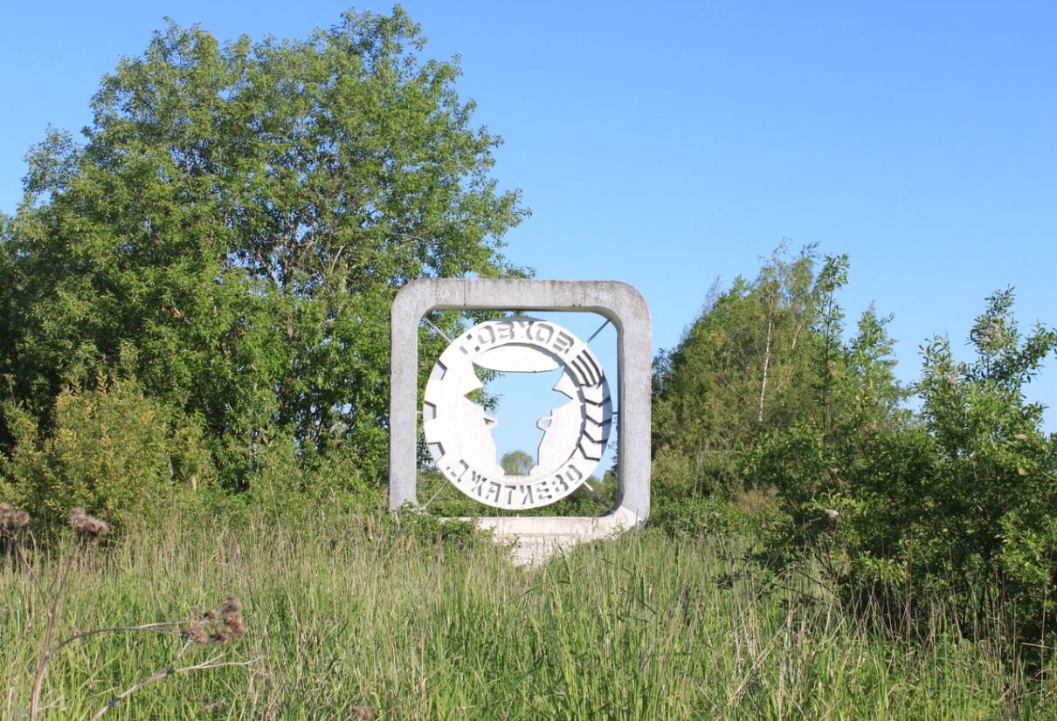
Эмблема совхоза при въезде в Ромашки.

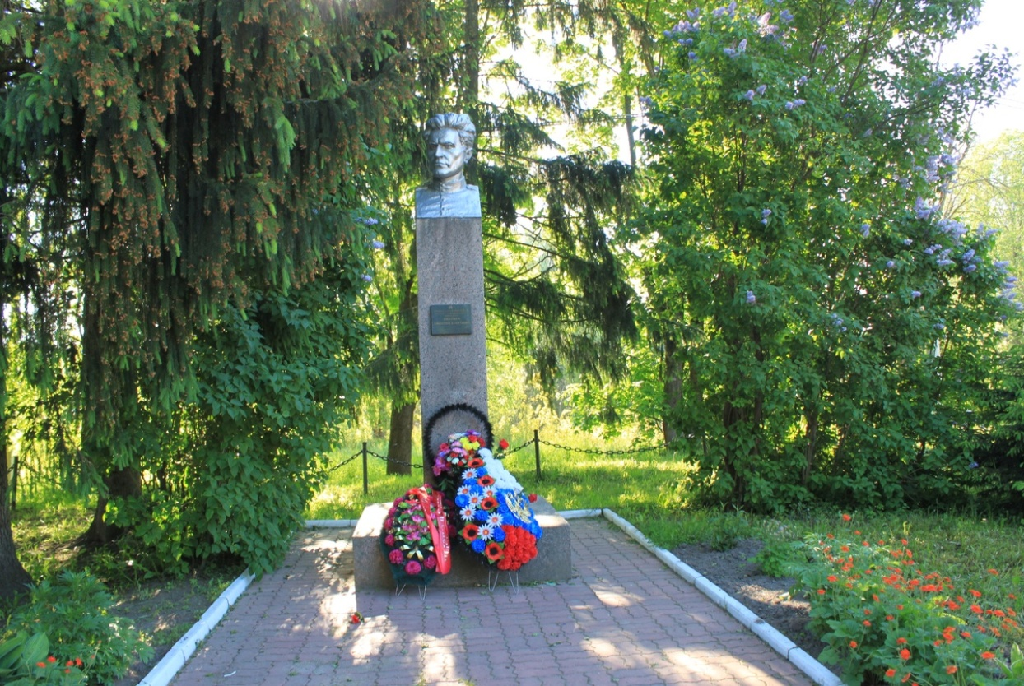
Памятник Д.Е.Джатиеву сооружен благодаря рабочим совхоза.

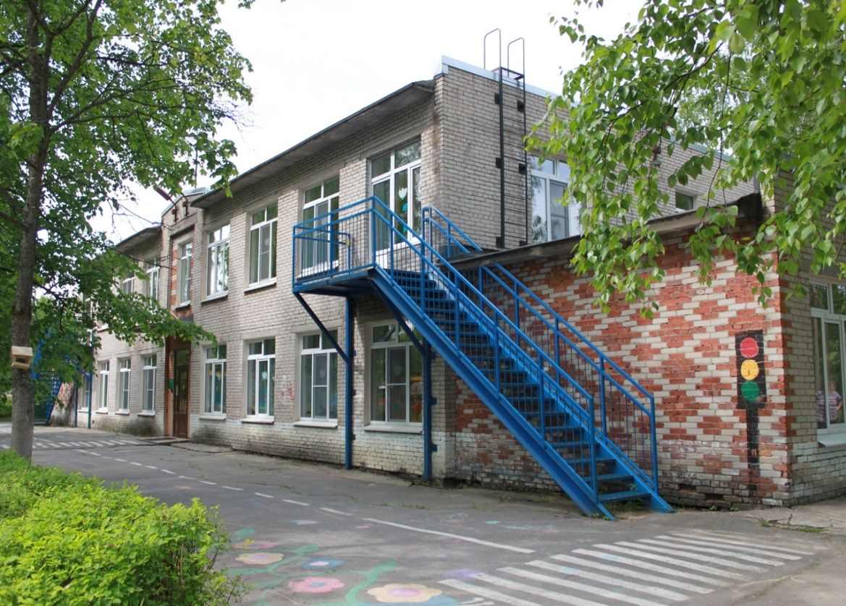
Детский сад №23.
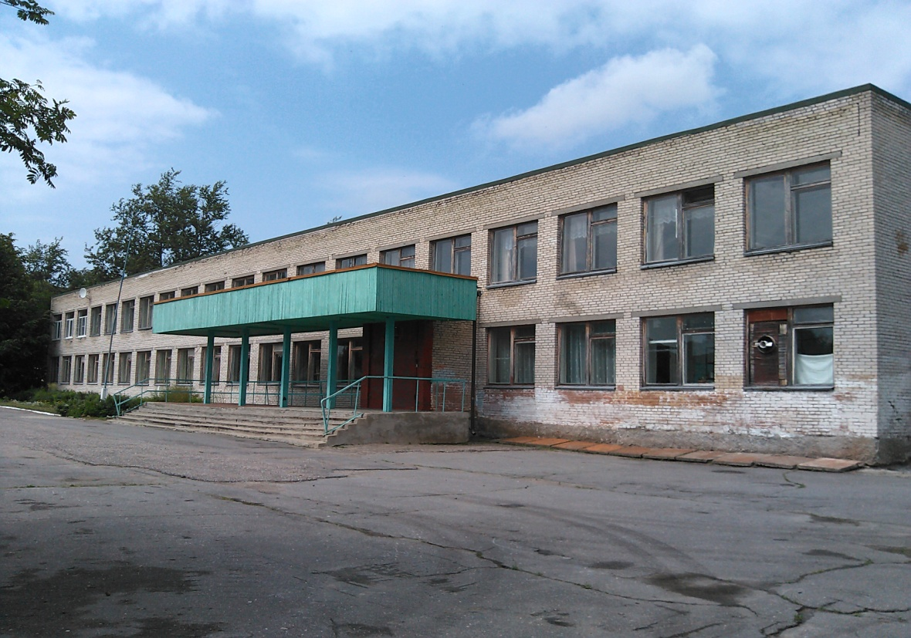
Общеобразовательная школа построена и открыта в 1975 году.

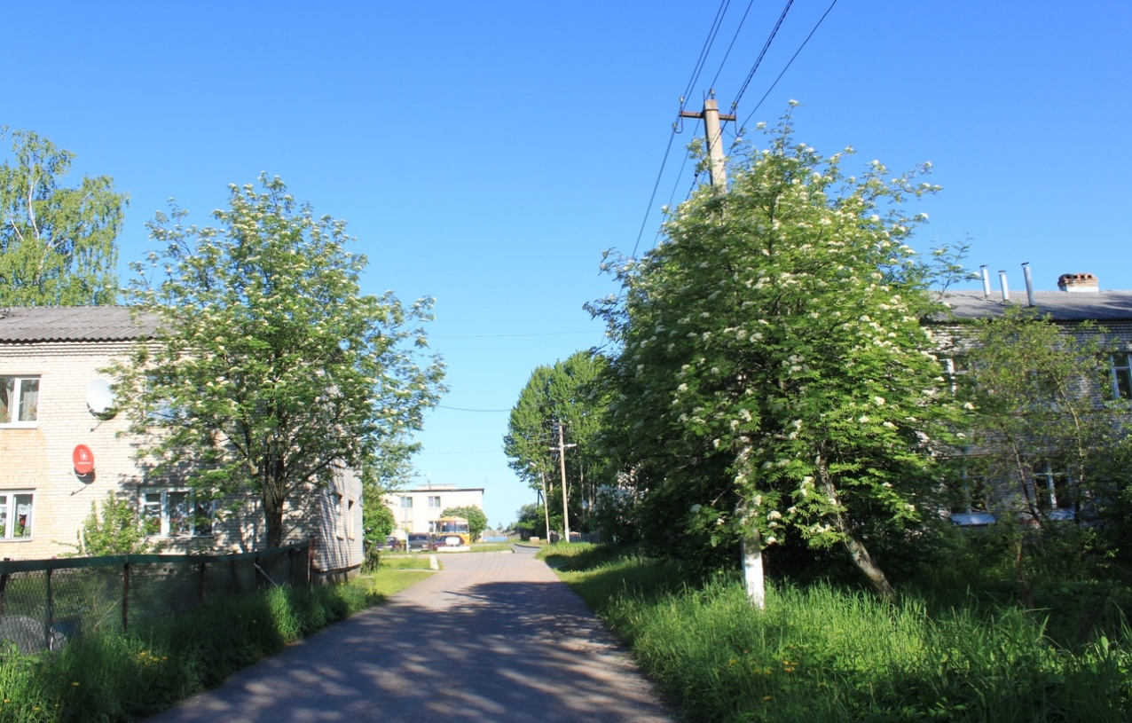
Улица Новостроек с двухэтажными домами для рабочих совхоза.
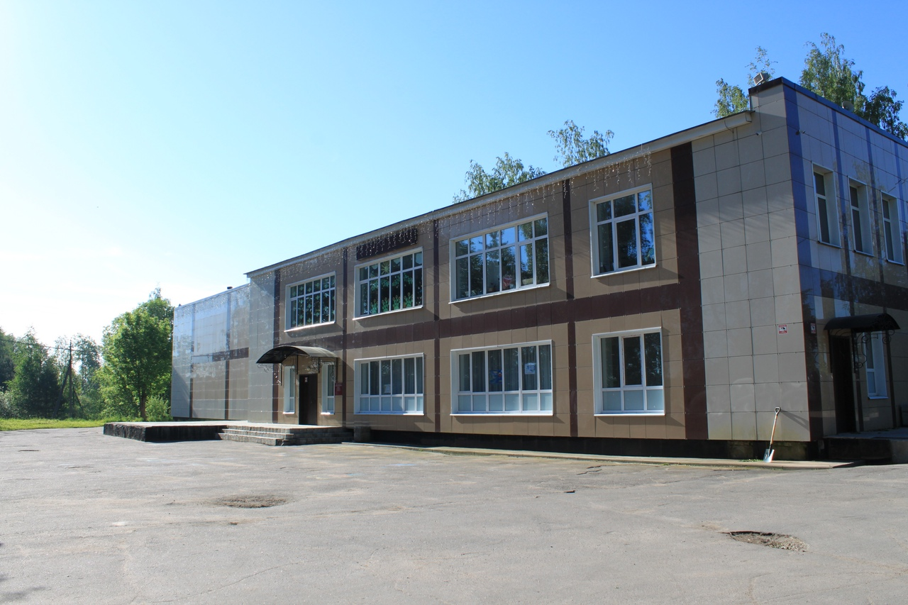
Здание клуба.

